

**Boletín No. 201. Martes 23 de julio de 2013**

**Agenda**

**Informe de gestión a JAC y JAL del alcalde Francisco Fuentes**

**Fecha:** Miércoles 24 de julio

**Hora:** 3:00 p.m.

**Lugar:** Auditorio del CAM

**Elección del Consejo Municipal de Personas en condición de discapacidad**

**Fecha:** Viernes 26 de julio

**Hora:** 8:00 a.m. a 4:00 p.m.

**Puntos de votación:** Alcaldía Municipal, Sena Alto Cauca, Casa del Abuelo Norte, Colegio ‘José Eusebio Caro’, Colegio ‘Don Bosco’

**Alcalde rendirá informe de gestión a organizaciones sociales**

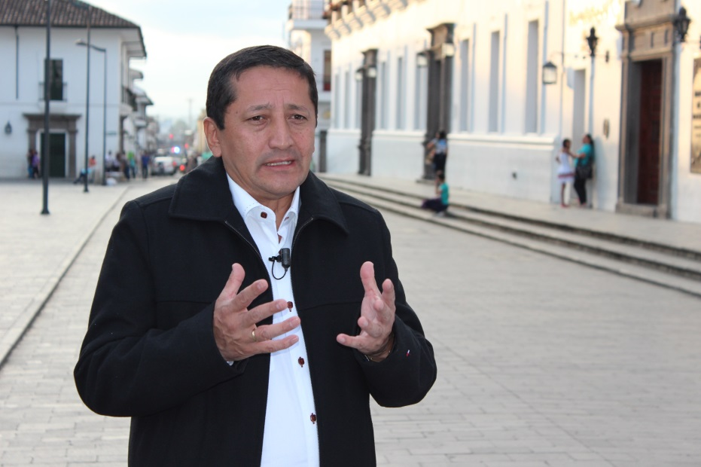En virtud de la Ley 1551 expedida el año anterior, que indica que los alcaldes de los distintos municipios del país deben rendir dos informes al año a las organizaciones sociales, entre ellas, Juntas de Acción Comunal, ediles, voceros y vocales de control, el alcalde Francisco Fuentes rendirá informe de gestión del primer semestre del año 2013 a los líderes comunales, mañana miércoles 24 de julio a partir de las 3:00 p.m. en el auditorio del CAM.

“Con esta actividad se busca además un acercamiento con las organizaciones de base para escuchar sus necesidades, inquietudes y propuestas que permitan articular un trabajo en beneficio de los ciudadanos”, expresó el secretario de Gobierno, Luis Guillermo Céspedes.

El alcalde Fuentes presentará en su informe, los principales avances que la administración municipal ha desarrollado en cumplimiento del plan de desarrollo ‘Fuentes de progreso con seguridad’.

**Comunidad de Yanaconas recibió al alcalde Fuentes**

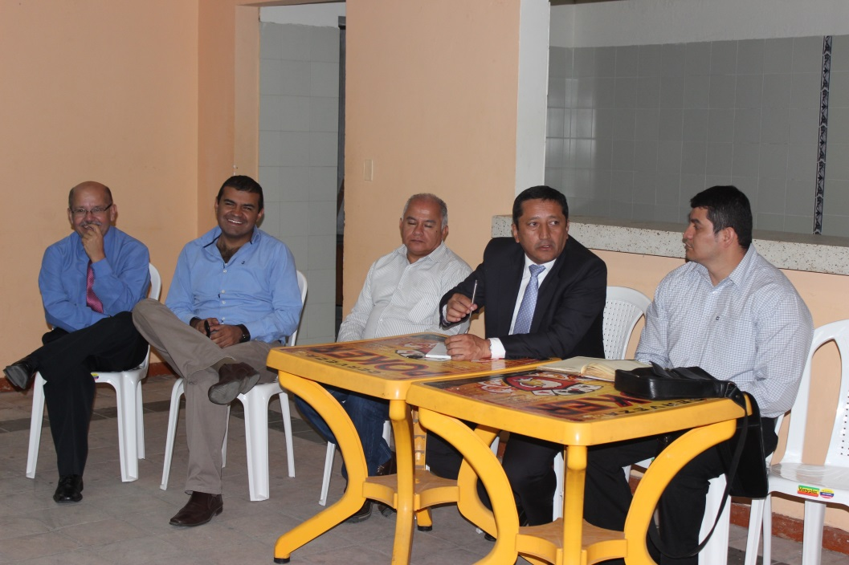El alcalde Francisco Fuentes visitó en la noche anterior la comunidad del barrio Yanaconas en donde entabló un nuevo diálogo con los ciudadanos de este sector, quienes recibieron al mandatario y a su equipo de gobierno con mucho entusiasmo por hacer presencia y conocer de manera directa sus necesidades.

“Una vez más al lado de las comunidades en compañía de los secretarios de despacho, de algunos concejales y de representantes de la Policía Metropolitana, atendimos las inquietudes de la gente de Yanaconas, temas de seguridad, urbanismo, educación y legalización de predios fueron los tratados en este encuentro”, manifestó el alcalde Fuentes.

Para el mandatario estar al lado de los payaneses y mantener un contacto directo es fundamental para mejorar los procesos que se adelantan desde la Alcaldía.

Es así, como en esta oportunidad se expuso por parte de las personas del sector dar una solución para la seguridad vial por lo que la Secretaría de Tránsito y Transporte instalará en los próximos días unos reductores de velocidad para minimizar el impacto que generan los vehículos grandes.

Por otra parte, Mauricio Chaparro, gerente del Acueducto y Alcantarillado, anunció que se realizará la reposición de un colector que hace mucho presenta hundimientos, “haremos la primera fase de esta obra en la que se invertirán alrededor de 100 millones de pesos y en el año siguiente concluiremos el proyectos, esperamos en dos meses iniciar estos trabajos”, manifestó Chaparro.

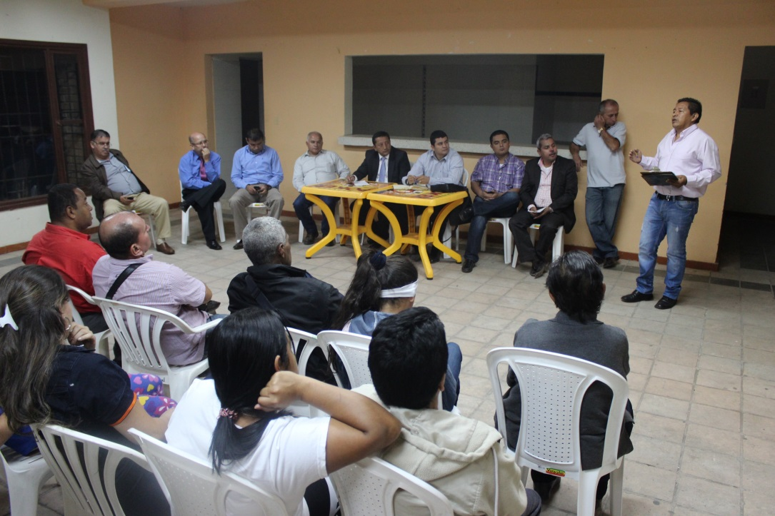Arnulfo Anacona Paz, habitante del barrio Yanaconas, agradeció al alcalde y su equipo de gobierno por atender el llamado de la comunidad, indicó que son varias obras las que se han ejecutado en su localidad, “sin embargo, expusimos nuevas solicitudes y esperamos que la administración municipal continúe apoyándonos”.

**En la Alcaldía de Popayán se promueve la salud y se previene de la enfermedad a los funcionarios a través de la vacunación**

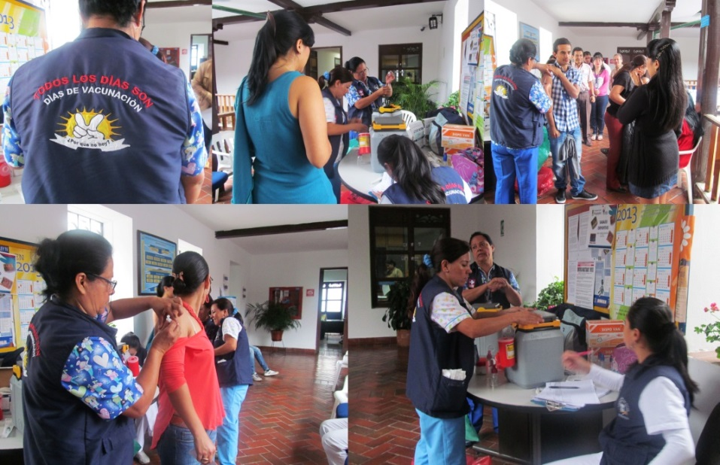Con el apoyo de la ESE Popayán, la jornada de vacunación que estuvo dirigida al cuidado de la salud de todos los servidores públicos de la Alcaldía de Popayán, obtuvo una importante respuesta por parte del personal tanto masculino como femenino, el cual acudió en gran número a la Secretaría de Salud del Municipio, a recibir la vacuna contra la influenza, la fiebre amarilla y el tétano neonatal.

Esta actividad forma parte del programa de vacunación que realiza la Secretaría de Salud del Municipio, para que los payaneses se vacunen a tiempo y siempre gocen de buena salud. Con esta medida también se busca beneficiar de manera gratuita a niños, adultos, personas de la tercera edad, mujeres en embarazo y enfermos crónicos, para que sean protegidos contra la influenza AH1N1, la AH3N3 y la influenza B.  
se recomienda aplicar esta vacuna, principalmente a las personas mayores de 60 años.

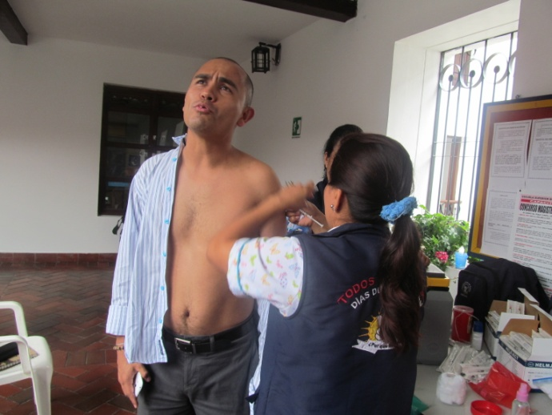La **influenza,** también llamada gripa, es una enfermedad contagiosa causada por el virus de la influenza, el cual puede ser transmitido por una persona enferma al toser, estornudar o mediante las secreciones nasales, afirmó la enfermera jefe de la ESE Popayán, Carolina Pino, quien igualmente manifestó que esta vacuna también se debe aplicar a funcionarios del sector de la salud, quienes por su trabajo con pacientes, están más expuestos al contagio de una enfermedad respiratoria o cualquier otra patología.

La vacuna que previene la fiebre amarilla, se aplica a los viajeros que se desplazan a las zonas definidas como de alto riesgo dentro del país, por lo menos diez días antes de su desplazamiento.  Las zonas definidas por el Instituto Nacional de Salud, como de alto riesgo son: los Llanos Orientales, la Amazonía, Orinoquía, Norte de Santander y los departamentos vecinos a la Sierra Nevada de Santa Marta, Ciénaga Grande Santa Marta y el parque Los Flamencos.

También se recomienda la vacuna contra la fiebre amarilla, a las personas que viajan a otros países, entre ellos, Brasil, Panamá, algunos de Centro y Norte América, al cono africano, así como al continente Asiático y Australia.

La inyección para prevenir el tétano, es muy importante porque esta enfermedad es peligrosa, toda vez que puede causar problemas respiratorios y parálisis en ciertas partes del cuerpo. Los espasmos musculares pueden ser lo suficientemente fuertes como para romper la columna vertebral y otros huesos de los niños.

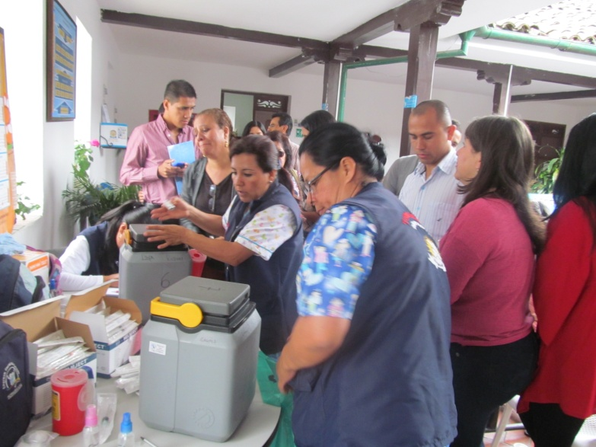Así mismo, la recuperación completa del tétano puede tomar varios meses. Un niño necesita un tiempo largo de atención en un hospital. Una de cada 5 personas que tiene tétano muere a causa de esta enfermedad. El tétano neonatal, se aplica a las mujeres en edad fértil de 10 a 49 años.

**Microempresarios se capacitaron en registro Invima**

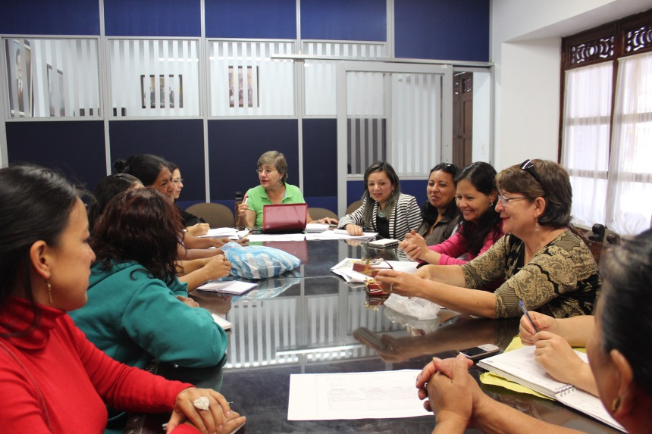Gracias a la visita que realizaron funcionarios del Invima el pasado jueves a la ciudad, microempresarios de Popayán despejaron dudas sobre la normatividad que exige esta entidad para el control y vigilancia de la calidad y la seguridad de los productos farmaceúticos y alimenticios.

Según Zandra Hurtado de la Oficina Asesora de Planeación, “ahora los microempresarios ya no ven al Invima como una entidad que cierra los establecimientos comerciales, sino como aquella que los orienta, asesora y guia de la mano con la administración municipal”.

El próximo paso será la socialización del decreto y la evaluación de las microempresas para solicitar la visita oficial del Invima en cada uno de los negocios.

Liliana Chala, quien trabaja en un proyecto pedagógico social y productivo de procesamientos cárnicos, agradeció el apoyo que brinda el municipio a los microempresarios porque los acerca a los entes que controlan los procesos de calidad y adquieren cada vez más conocimientos.

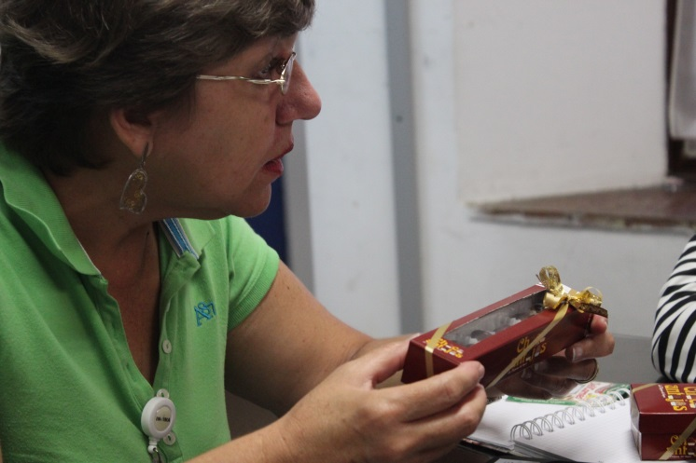Manifestó que el acompañamiento de la Alcaldía ha sido indispensable en el crecimiento de sus empresas con convenios y capacitaciones. “La administración de esta forma llega a pequeños microempresarios, quienes reúnen gente para generar empleo”.

**Listos los ganadores de la convocatoria del ‘Teatro Bolívar’**

Luego de que el jurado calificador de la convocatoria de estímulos ‘Actividades del Teatro Bolívar, un espacio para todos’, conformado por Claudia Lorena Cruz, Edison Quiñones, María Helena Lora, Rened Varona, Darío Noguera y Gustavo Ferix, estudiaran las propuestas que se postularon, este martes dieron a conocer a los ganadores.

En total fueron 14 propuestas.

**Ganadores:**

**Área de cuentería y oratoria**

La Ermita Cuenta ‘Una ciudad de cuentos’

La Ermita Cuenta

**Área de música**

Festival de tríos y duetos

Fundación de tríos y duetos del Cauca

**Área de danza**

El mundo es un carnaval

Escuela de baile ‘Rumba y Sabor’

**Área de pintura y/o fotografía**

Paisajes urbanos

El Mago de Om

**Área de teatro**

Semillero teatral ‘Patoteatro’

Teatro La Mancha

**Área de audiovisuales**

Festival de cine corto de Popayán

Fundación Cultural La Tuátara

**Área de literatura**

Desierta. Solo se postuló una propuesta que no cumplía con los requisitos establecidos en la convocatoria.

**Este fin de semana llega ‘Recrearte’**

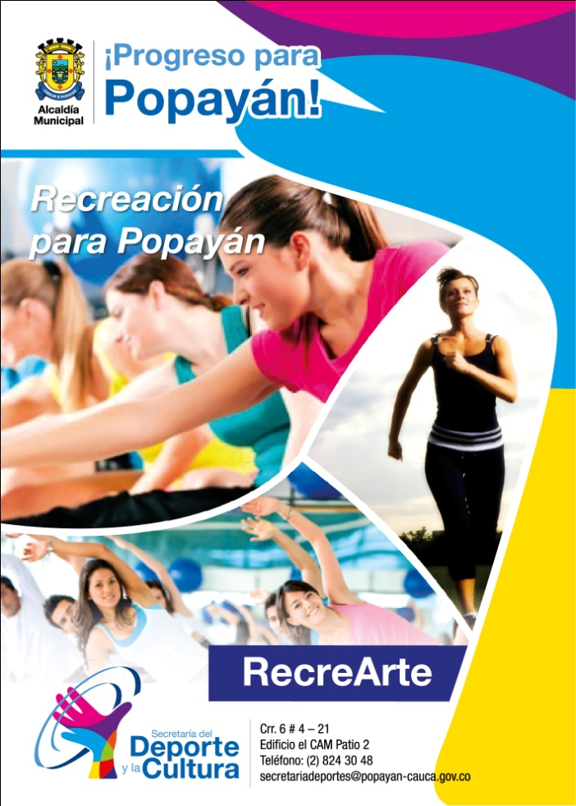Popayán disfrutará desde este domingo 28 de julio de prácticas deportivas y culturales con el inicio de ‘Recrearte’, el nuevo espacio de recreación y sano esparcimiento que trae la Secretaría del Deporte y la Cultura.

Chicos y grandes pasarán un fin de semana agradable con baloncesto, aeróbicos, baile deportivo, caminata para adulto mayor, zona para recreación infantil, ciclo vía, skate, rugby terrestre, ultímate, micro fútbol y voleibol.

En el norte en la comuna 2, barrio Villa del Norte (carrera 71N entre carreras 8 y 14) y en el sur, en la comuna 4, barrio Valparaíso (calle 17 entre carreras 9 y 17) se desarrollarán las actividades que contarán con zonas de hidratación, artesanías, presentaciones culturales y platos típicos.

‘Recrearte sur’ se inaugurá con un ciclo paseo que inicia en el parque ‘Francisco José de Caldas’ a las 8:00 a.m y terminará en el barrio Valparaíso, sitio equidistante entre los sectores, donde se desarrollarán las diferentes actividades.

‘Recrearte norte’ se inaugurará el 28 de julio, pero el ciclo paseo se realizar el 4 de agosto, partiendo de la glorieta de Bella Vista.